Утвердили параметры инвестиционного вычета
Обращаем внимание на Постановление Правительства РФ от 28.11.2024 N 1638.
Документ находится в ИБ «Российское законодательство (Версия Проф)»/ ИБ «Российское законодательство»/ ИБ «Нормативные документы».

 | ИЗ ДОКУМЕНТА ВЫ УЗНАЕТЕ  Правительство определило, что размер федерального инвестиционного вычета равен 3%. На такую величину можно уменьшить платеж по налогу на прибыль при условии, что эти средства налогоплательщик инвестирует в развитие производства. Неиспользованный вычет текущего года можно перенести на последующие 10 налоговых периодов. Право на вычет есть у организаций из определенных отраслей экономики. Установлены группы ОС и НМА, к которым применяется вычет.
 | РЕКОМЕНДУЕМЫЙ ПОИСК В КОНСУЛЬТАНТПЛЮС  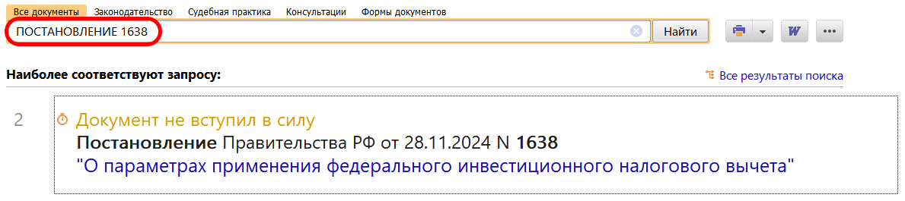
 | ДОПОЛНИТЕЛЬНАЯ ИНФОРМАЦИЯ  Подробности об инвестиционном вычете можно узнать в Готовом решении: Инвестиционный налоговый вычет по налогу на прибыль (КонсультантПлюс, 2024).
 | 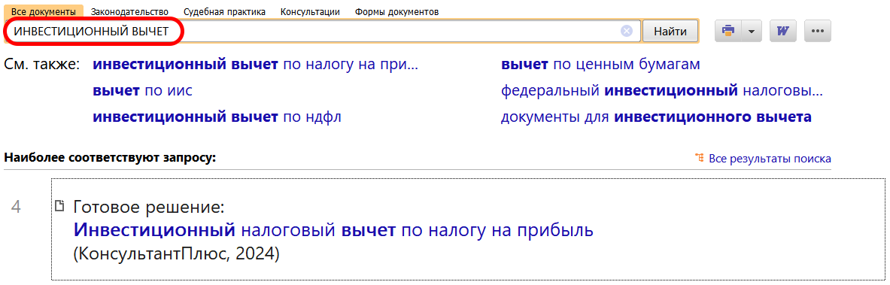
1

